[ 제목 ]

[이름]

개요

1. 보안 컨설팅 의뢰 가상 회사
   1. 회사 소개 ---------------------------------------------------------------------
   2. 조직도 및 네트워크 구성
2. 조직도 ----------------------------------------------------------------------
3. 네트워크 구성 --------------------------------------------------------------
   1. 의뢰 요청 시나리오 및 요구 사항 -------------------------------------------
4. 모의 해킹

1.1해킹 PC 상태 점검 ------------------------------------------------------------

* 1. 보안점검 체크리스트 및 일정 ------------------------------------------------

1.3모의해킹 실시 ------------------------------------------------------------------

1. 보안 설정

1.1새로 구성된 토폴로지 ------------------------------------------------------------

1.2발견된 취약점에 대한 방어 ------------------------------------------------------

1.3추가적인 보안 설정 선택 사항 --------------------------------------------------

1. 보안 컨설팅 의뢰 가상 회사
   1. 회사 소개

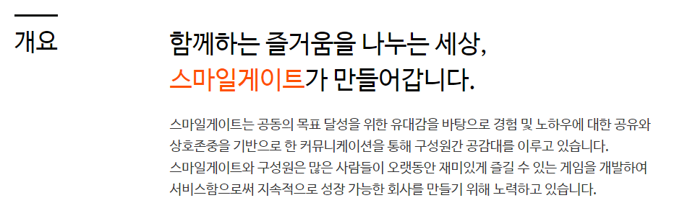스크린샷이(가) 표시된 사진

매우 높은 신뢰도로 생성된 설명

* 의뢰 회사의 그룹사인 SmileGate는 즐거움을 함께 나눌 수 있는 통로가 되겠다는 모토로 회사명을 SmileGate로 정하고 이후 매해 지속적으로 발전해온 회사

스크린샷이(가) 표시된 사진

매우 높은 신뢰도로 생성된 설명

* 게임 자체적으로 개발할 뿐 아니라 다른 회사의 게임을 퍼블리싱 하거나 투자하는 사업을 운영

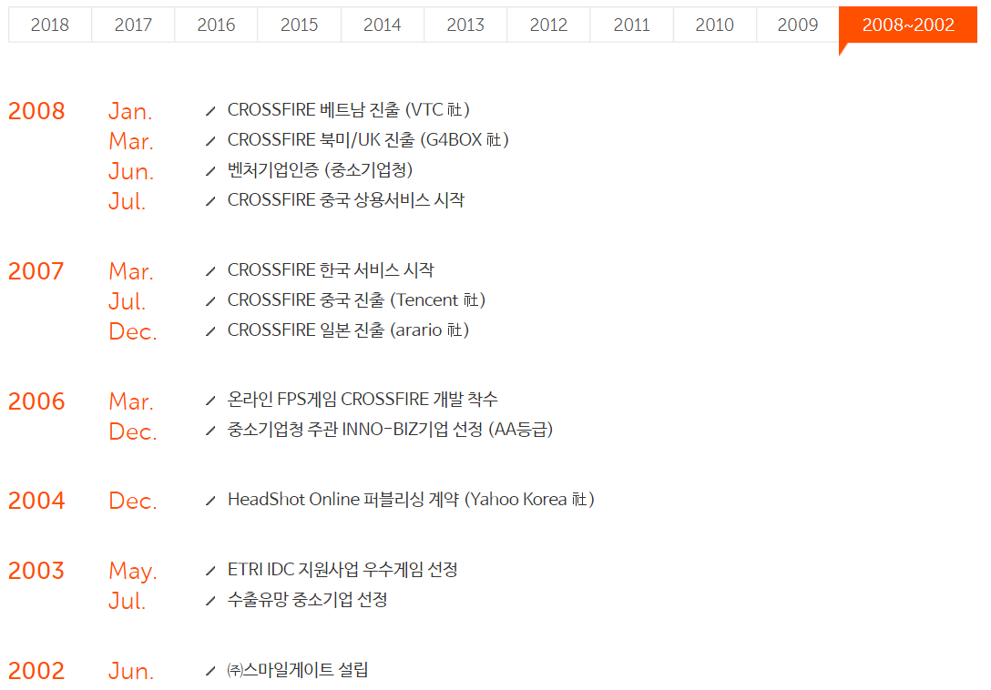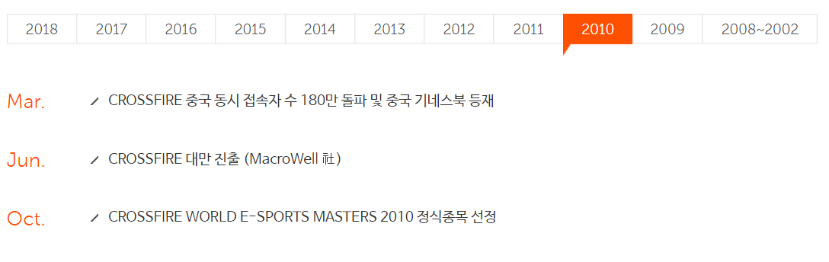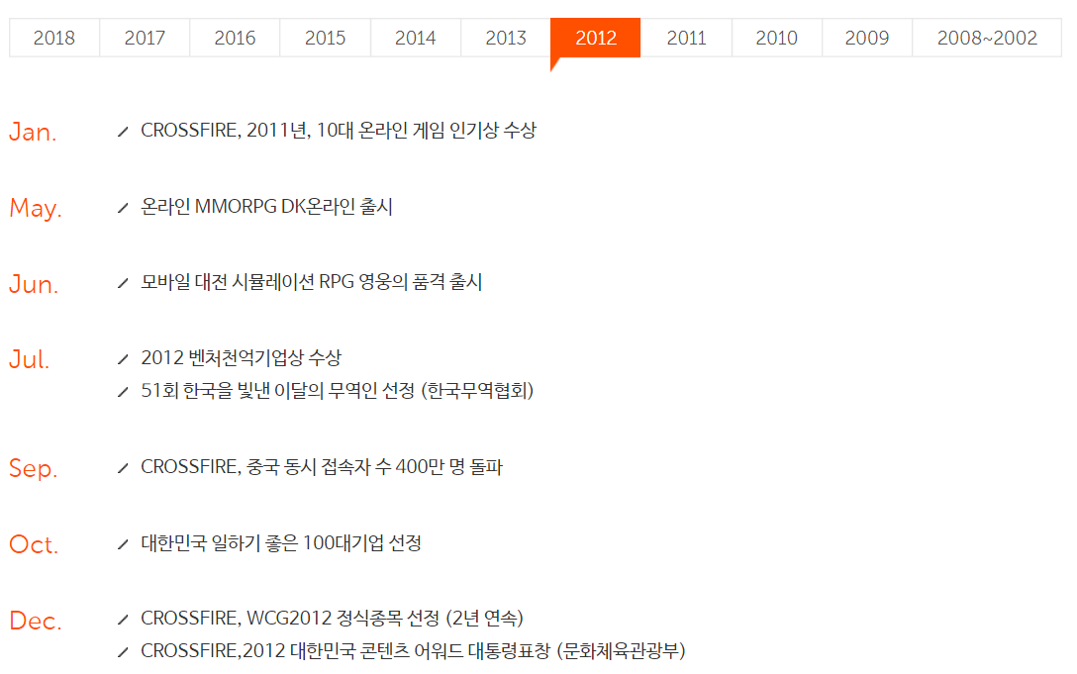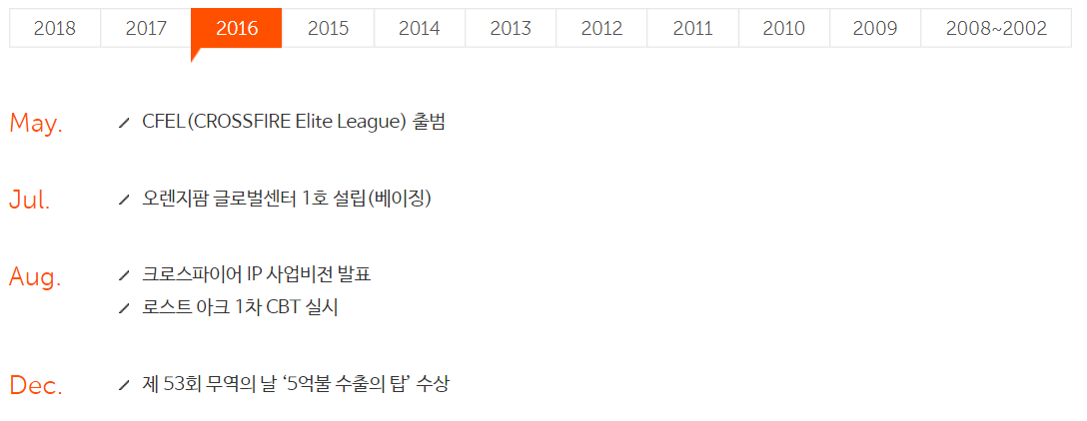

* 2008년에 출시한 CROSSFIRE 가 중국에서 큰 흥행을 하고 이후 CROSSFIRE가 최대 동시 접속자 수로 중국 기네스북에 등재, WCG 종목 채택되는 등 CROSSFIRE로 인한 매출이 상승 이를 기반으로 회사가 성장
* CROSSFIRE 흥행 이후 성장세를 이어가기 위해서 최근 국내에서 호응을 얻지 못하고 있는 MMORPG 장르 개발에 돌입해서 2016년 로스트아크 1차 CBT를 실시했고 현재 최종 3차 CBT 마치고 오픈베타 테스트 준비에 몰입한 상태
* 회사 전체가 로스트아크 출시 준비에 몰두하던 중 경쟁 게임에서 사회적인 이슈가 대두되면서SoulWorker가 갑작스럽게 인기를 얻었고, SoulWorker의 서비스를 본사와 분리해서 Smilegate Entertainment라는 사명으로 회사를 설립
  1. 조직도 및 네트워크 구성

1. 조직도

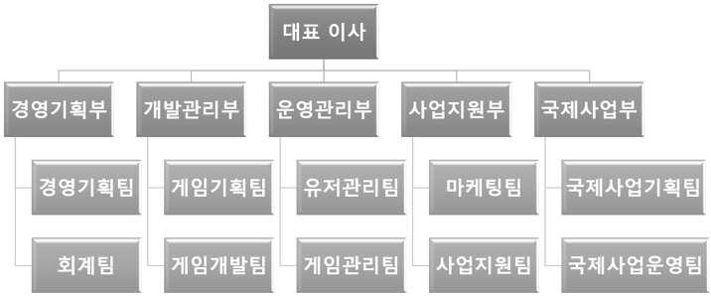

* 가장 상위에 대표 이사가 위치하고 회사 부서는 5개로 분리
* 경영기획부는 회사 경영관련 경영기획, 인사, 회계, 법무 관련 업무를 수행
* 개발관리부는 게임 개발과 관련된 업무를 수행
* 운영관리부는 개발된 게임과 관련 서비스 운영 업무를 수행
* 사업지원부는 회사 사업의 홍보, 지원, 협약 등에 관련된 업무를 수행
* 국제사업부는 동아시아 국가들을 비롯한 해외 여러 나라에서 게임을 출시, 서비스 를 원활하게 할 수 있도록 지원하는 역할 수행

1. 네트워크 구성

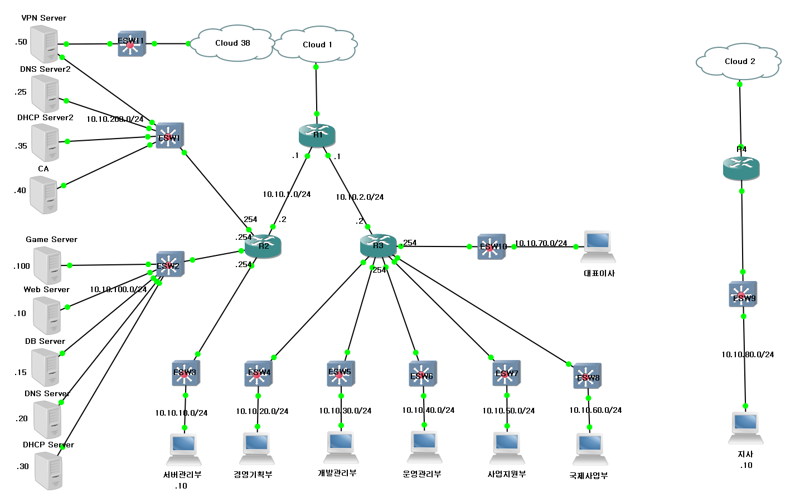

|  |  |  |  |
| --- | --- | --- | --- |
| 사용 구분 | 네트워크 주소 | 사용 구분 | 네트워크 주소 |
| 경영기획부 | 10.10.20.0/24 | 서버관리부 | 10.10.10.0/24 |
| 개발관리부 | 10.10.30.0/24 | 서버실1 | 10.10.100.0/24 |
| 운영관리부 | 10.10.40.0/24 | 서버실2 | 10.10.200.0/24 |
| 사업지원부 | 10.10.50.0/24 | VPN 외부네트워크 | 192.168.52.0/24 |
| 국제사업부 | 10.10.60.0/24 | 지사 내부 네트워크 | 10.10.80.0/24 |
| 대표이사실 | 10.10.70.0/24 |  |  |

* 별도의 네트워크 보안 장비는 설치되어 있지 않은 상태
* 라우터는 총 3개 운영, 외부망과 내부망을 연결하는 경계 라우터, 내부 직원 네트워크 대상 라우터, 서버 관리부 및 서버실 네트워크 대상 라우터
* 서버실은 사용 빈도 및 가용성 관리를 기준으로 2개의 네트워크로 분리해서 운영
* 지사에서 본사에 접속할 수 있는 VPN 구성
* 외부에서 내부 웹 서버와 DNS 서버에만 접근할 수 있고, 내부에서 인터넷 네트워크 접속 가능(R1 라우터에서 PAT 설정)
* 기타 내부에서는 별다른 네트워크 필터링은 이루어지고 있지 않음
  1. 의뢰 요청 시나리오 및 요구 사항

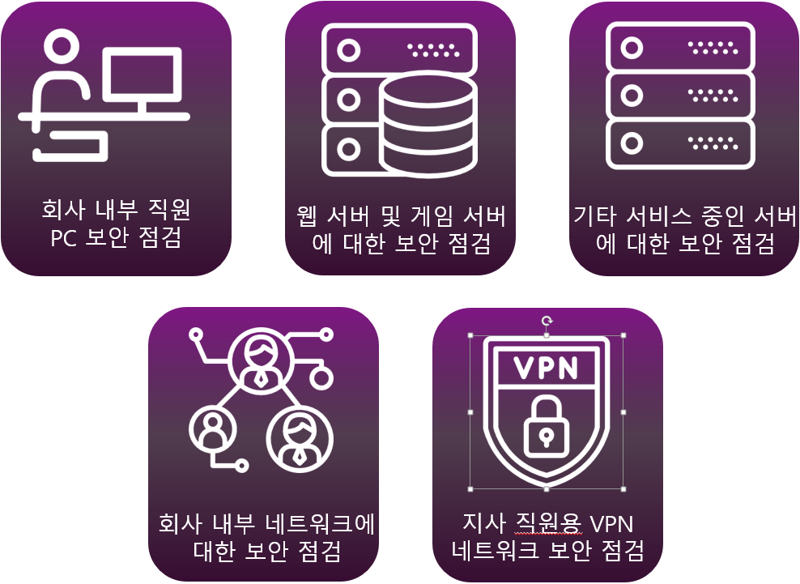

* 회사 내부 직원 PC 보안 점검 : 회사 내부에서 직원들이 사용하고 있는 PC에서 보안 상으로 취약한 설정이 있는지 확인
* 웹 서버 및 게임 서버에 대한 보안 점검 : 당사에서 가장 중요한 게임 서비스의 가용성 및 보안 상 취약점을 확인
* 기타 서비스 중인 서버에 대한 보안 점검 : 주요 서비스 관련 서버 외에도 회사 내부에서 사용 중인 서버에 대한 전반적인 보안 점검
* 회사 네트워크에 대한 보안 점검 : 회사에서 사용중인 네트워크를 구성하고 있는 장비들에 대한 점검
* 지사 직원용 VPN 네트워크 보안 점검 : 외부 직원들이 본사 자원에 접근할 수 있도록 구성해놓은 VPN 네트워크에 보안 상 취약점이 없는지 확인

1. 모의 해킹
   1. PC 현황 점검
   2. 보안점검 체크리스트 및 일정

1.3모의해킹 실시

1. 보안 설정

1.1새로 구성된 토폴로지 ------------------------------------------------------------

1.2발견된 취약점에 대한 방어 ------------------------------------------------------

1.3추가적인 보안 설정 선택 사항

보안 컨설팅 의뢰 가상 회사 소개

1. 회사 소개
2. 조직도 및 네트워크 구성

조직도

* 대표 이사와 5개의 부서로 구성

네트워크 구성

1. 의뢰 요청 시나리오 및 요구 사항
2. 모의 해킹
3. 해킹 PC 상태 점검
4. 보안점검 체크리스트 및 일정
5. 모의해킹 실시

* 공격 정의, 피해 범위, 점검 대상, 공격 요약

1. 보안 설정
2. 새로 구성된 토폴로지
3. 발견된 취약점에 대한 방어
4. 추가적인 보안 설정 선택 사항